CONSTITUTION ET TRANSFORMATION DE LA MATIERE | Qu’est-ce qu’une électrolyse ?  Quelles sont ses applications ? | T^{le}  Spécialité Physique Chimie

Problématique :  Certaines toitures parisiennes en acier sont recouvertes d’une fine couche de zinc déposée par électrolyse. Cette technique permet de protéger les toits de la corrosion. C’est la même technique qui est utilisée pour les pièces de bateau ou les boîtes de conserve alimentaires.  Combien de temps doit durer l’électrolyse qui permettra de recouvrir avec une épaisseur de zinc de 60 µm, et sur ses deux faces, une plaque d’acier de dimensions 50 cm x 10 m ?  L’intensité du courant est constante pendant toute la durée de l’électrolyse et égale à 600 A.  Donnée : masse volumique du zinc ρ = 7,13 x 10³ kg.m⁻³ | 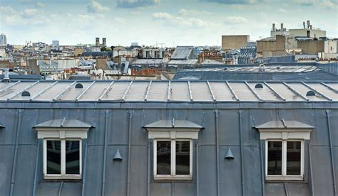
Par groupe de 4, l’objectif final de la séance est de répondre à la question ci-dessus :
- Au sein du groupe, vous devez vous organiser et vous répartir les différentes missions. Après un temps de réflexion et de mise en œuvre, chacun expose aux autres la résolution de sa mission.
- La résolution de chaque mission doit permettre au groupe de répondre collectivement à la question posée dans la problématique.

Individuellement :
Dans un exposé oral enregistré et déposé sur Pearltrees, expliciter les étapes de la démarche permettant de répondre à la question posée. Aucun détail de calcul n’est attendu mais une réponse à la question doit être apportée à l’issue de l’exposé, ainsi qu’un regard critique de la valeur calculée.

Critères d’évaluation :
Les critères d’évaluation retenus sont ceux du « grand oral » :
- Qualité orale : voix posée, intonation, débit, fluidité ;
- Qualité de la prise de parole en continu : structuration du discours, gestion du temps ;
- Qualité des connaissances : rigueur, maîtrise, vocabulaire.

Mission 1 – Quel est le principe d’une électrolyse ?
Expérience 1 :  - Ajouter dans un bécher un volume V = 20 mL de trois solutions aqueuses de concentration en quantité de matière identique  c = 0,015 mol.L⁻¹ :  - diiode I_{2(aq)}  - iodure de potassium (K⁺_{(aq)} + I–_{(aq)})  - sulfate de zinc (Zn²⁺_{(aq)} + ${SO}_{4}^{2-}$_{(aq)})  - Ajouter 0,20 g de poudre de zinc.  - Placer le mélange réactionnel sous agitation magnétique quelques minutes.  - Observer et noter les changements de couleur. |  | Expérience 2 :  - Verser le mélanger obtenu lors de l’expérience 1 dans un tube en U.  - Introduire une électrode de graphite dans chaque branche du tube.  - Relier ces électrodes à un générateur de tension continue égale à 12 V, branché pendant une dizaine de minutes.  - Observer et noter les changements de couleur au voisinage des électrodes et sur les électrodes.
Données :
Couples oxydant-réducteur : I_{2(aq)} / I–_{(aq)} ; Zn²⁺_{(aq) /} Zn_{(s)}
Couleur des espèces chimiques en solution : jaune-orangé pour I_{2(aq)}, incolore pour I–_{(aq)}, bleu clair pour Cu²⁺_{(aq)}.

Travail à effectuer :
Expérience 1
- Mettre en œuvre le protocole de l’expérience 1. Décrire vos observations.
- Interprétation de l’expérience 1 :
  - Interpréter le changement de couleur du milieu réactionnel.
  - En déduire les deux demi-équations électroniques d’oxydoréduction et l’équation de la réaction chimique mise en jeu.
La constante d’équilibre associée à cette réaction est K = 1,0 x 10⁴⁶.
  - Calculer le quotient de réaction Q_{r,i} dans l’état initial.
  - Comment le système chimique évolue-t-il spontanément ?

Expérience 2
- Mettre en œuvre le protocole de l’expérience 2. Décrire vos observations (changement de couleur, etc)
- Interprétation de l’expérience 2 :
  - A partir de vos observations, écrire les équations des transformations observées au niveau de chaque électrode et préciser s’il s’agit d’une oxydation ou d’une réduction.
  - En déduire l’équation de la réaction. Conclure sur le principe d’une électrolyse.

Mission 2 – Quelle est la surface à recouvrir ?
A l’aide des données numériques de l’introduction, calculer la surface totale à recouvrir par l’opération de galvanisation.

Mission 3 – Tableau d’avancement de la réaction chimique
L’équation de la réaction chimique ayant lieu au cours de la galvanisation est :
$${Zn}_{(aq)}^{2+}+{Fe}_{(s)}→ {Zn}_{(s)}+{Fe}_{(aq)}^{2+}$$
La solution de sulfate de zinc utilisée à un volume V₁ = 500 mL et une concentration C₁ = 1,0 mol.L⁻¹. La masse initiale de la plaque de fer à recouvrir est m₂ = 50 g.
Données : masses molaires atomiques en g.mol⁻¹ : M(Fe) = 55,8 ; M(Zn) = 65,4.

Travail à effectuer :
- Calculer les quantités de matière initiales de réactifs.
- Construire et compléter le tableau d’avancement de la réaction chimique mise en jeu.
- Calculer la masse maximale de zinc formée.
- Calculer la masse de zinc formée lorsque l’avancement est égal à 0,2 mol.

Mission 4 – Relation à démontrer
L’équation de la réaction chimique ayant lieu au cours de la galvanisation est :
$${Zn}_{(aq)}^{2+}+{Fe}_{(s)}→ {Zn}_{(s)}+{Fe}_{(aq)}^{2+}$$
L’intensité du courant électrique ayant circulé dans le circuit est égale à I = 0,2 A et l’électrolyse a duré
Δt = 10 minutes.
Données : Constante de Faraday (charge d’une mole d’électrons) : F = 96500 C.mol⁻¹
Masse molaire atomique du zinc : M(Zn) = 65,4 g.mol⁻¹

Travail à effectuer :
- Démontrer la relation suivante, permettant de calculer la quantité de matière d’électrons échangés : $n_{e éch}=\frac{I×∆t}{F}$.
- En déduire masse de zinc formée.
 | Mission 5 – Galvanisation d’une plaque de fer au laboratoire
- Dans un bécher, verser environ 200 mL d’une solution de sulfate de zinc à la concentration
0,10 mol.L⁻¹.
- Peser une lame de fer et une lame de zinc.
 | 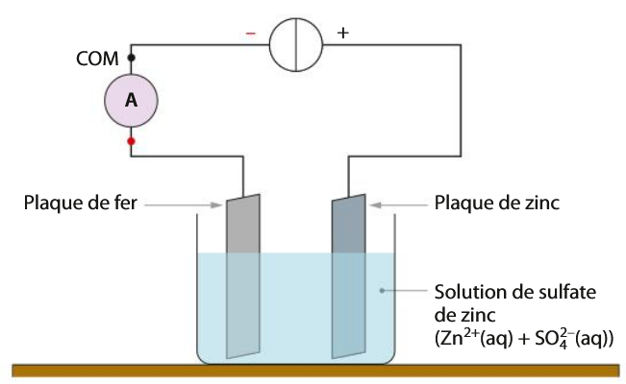 | - Réaliser le montage représenté ci-contre.  - Allumer le générateur et déclencher le chronomètre simultanément.  Réaliser une électrolyse pendant 10 minutes en imposant un courant d’intensité constante  I = 0,60 A. Vérifier régulièrement la valeur de l’intensité et ajuster si besoin.
 | Source : Physique Chimie Tale spécialité, Belin 2020
Travail à effectuer :
- Mettre en œuvre le protocole ci-dessus.
Attention : l’ampèremètre doit être branché sur les bornes 10 A et COM.
Noter la durée exacte de l’électrolyse et celle de l’intensité du courant électrique.
- Une fois l’électrolyse terminée, peser les plaques après les avoir séchées au sèche-cheveux.
- Au cours de cette électrolyse, la masse perdue par la plaque de zinc est déposée sur la plaque de fer. Comparer la valeur expérimentale avec la valeur attendue, commenter, proposer des explications.

